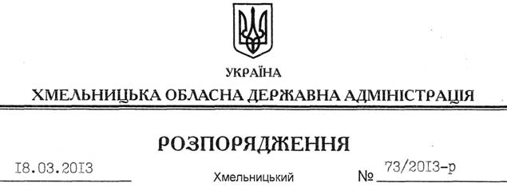

Про план обласних заходів з підготовки та відзначення 17-ї річниці Конституції України

На підставі статей 6, 39 Закону України “Про місцеві державні адміністрації”, Указу Президента України від 26 лютого 2013 року № 93/2013 “Про відзначення 17-ї річниці Конституції України”, рішення чотирнадцятої сесії обласної ради від 20 грудня 2012 року № 13-14/2012 “Про обласний бюджет на 2013 рік”, з метою належного відзначення в області 17-ї річниці Конституції України:
1. Затвердити план обласних заходів з підготовки та відзначення 17-ї річниці Конституції України згідно з додатком.
2. Структурним підрозділам облдержадміністрації, райдержадміністраціям, рекомендувати виконкомам міських (міст обласного значення) рад та іншим виконавцям:
2.1. Забезпечити виконання зазначеного плану обласних заходів.
2.2. Подати до 01 липня 2013 року інформацію про хід виконання плану обласних заходів управлінню інформаційної діяльності та комунікацій з громадськістю облдержадміністрації для її узагальнення.
3. Управлінню культури, національностей та релігій облдержадміністрації профінансувати витрати на проведення обласних заходів з підготовки та відзначення 17-ї річниці Конституції України у 2013 році в області за рахунок коштів обласного бюджету, передбачених на проведення централізованих заходів у галузі “Культура і мистецтво” (КФКВ 110502 “Інші культурно-освітні заклади та заходи”).
4. Контроль за виконанням цього розпорядження покласти на заступника голови – керівника апарату облдержадміністрації Л.Бернадську.

Голова адміністрації В.Ядуха

